***Zadania na czwartek 14.05.2020r.*** *(IV,5,7,12)*

***Zabawa matematyczna: „Motylkowy rytm”***

***Nad kolorową łąką fruwają motyle:*** 

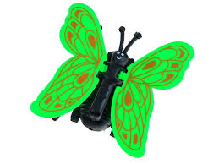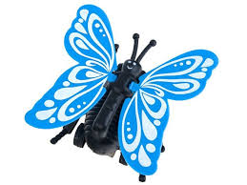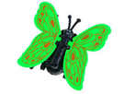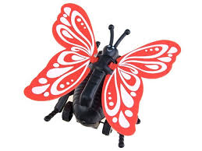

***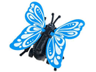******Policz ile fruwa:***

*- niebieskich motylków?*

*- zielonych motylków?*

*- czerwonych motylków?*

***Motylki usiadły na kwiatkach w takiej kolejności:***

*******… jakiego koloru będzie następny motylek ?*

***To pobawmy się jeszcze inaczej - jaki teraz będzie motylek?***

*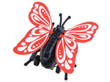….*

*To trochę utrudnimy zadanie, jaki kolor będzie następny?*

*…*

***Na chwilę odpoczynku zapraszamy przy piosence: „Motyle” DJ Miki***

[*https://www.youtube.com/watch?v=A3JEJqsP5P4*](https://www.youtube.com/watch?v=A3JEJqsP5P4)

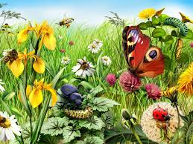

**Oto koleżanka motyli - wesoła pszczółka** 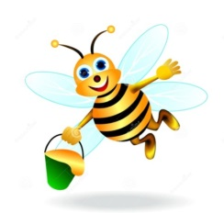

**Przypatrz się, jakie kolory ma jej ubranko i jak są one ułożone…**

**Oczywiście to są paski w kolorze: żółtym i czarnym.**

**Jak należy narysować dalej ten wzór, żeby powstało ubranko pszczółki?**

**Postaraj się dokończyć wzór.**

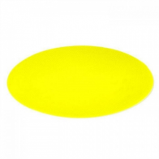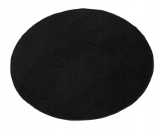

**Ułożymy teraz wiaderka na kwiatowy nektar . Popatrz, jak pszczółki je poukładały**

**i dokończcie rysować wzór dalej.**

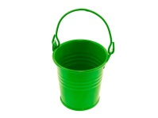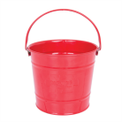

**Niektórym pszczółkom, lecącym do ula wylał się po drodze nektar . Zobacz, jaki się ułożył wzór. Dokończ rytm wg tego wzoru. Zastanów się, z których kwiatków pochodzą te kropelki i weź te kwiatki w kółeczko. Jaki mają kolor?**



   

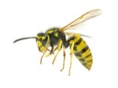 **LATA, LATA OSA OBOK MEGO NOSA** 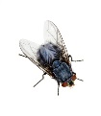

**LATA, LATA MUCHA OBOK MEGO UCHA ☺**

**Wiecie już jak wyglądają niektórzy mieszkańcy łąki, ale czy poznalibyście ich po głosie ???**

**1. Posłuchajcie pierwszej dźwiękowej zagadki:** [**http://odgłosy.pl/zaby02.php**](http://xn--odgosy-5db.pl/zaby02.php)

**2. Teraz druga zagadka :** [**http://odgłosy.pl/pszczoly.php**](http://xn--odgosy-5db.pl/pszczoly.php)

**3. Trzecia zagadka:** [**http://odgłosy.pl/swierszcz01.php**](http://xn--odgosy-5db.pl/swierszcz01.php)

**4. Czwarta zagadka:** [**https://www.youtube.com/watch?v=8q0poDwrlj8**](https://www.youtube.com/watch?v=8q0poDwrlj8)

**Weź w kółeczko te zwierzątka, których głos słyszałeś….**

